Консультация «Ментальная арифметика»
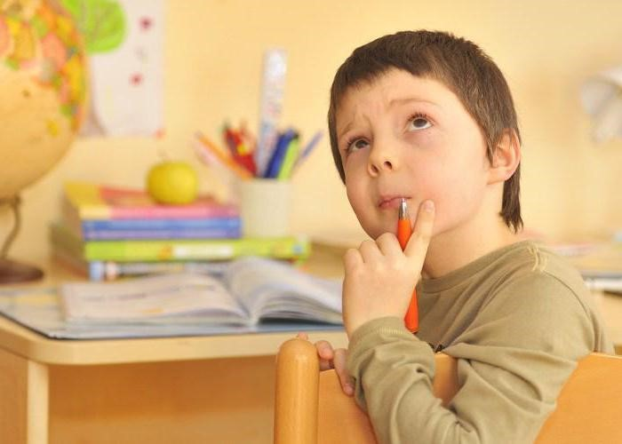
Ментальная арифметика гармонично развивает оба полушария головного мозга. Левое полушарие — отвечает за логику и высокий IQ, умение сконцентрироваться на задаче, память и навыки наблюдения. Правое полушарие — даёт высокий творческий потенциал, интуицию, воображение, веру в себя, самостоятельность. И только активное включение обоих полушарий помогает максимально расширить интеллектуальный и творческий потенциал.
Современная система образования нацелена на развитие левого полушария, поэтому у большинства современных людей оно работает лучше, они — хорошие исполнители, ответственные работники. И лишь немногие счастливчики используют оба полушария одновременно: становятся инициативными, творческими, вдохновенными деятелями и в то же время собранными и внимательными. А ведь именно это — путь к успеху, к насыщенной и радостной жизни.

Чему учит ментальная арифметика?
Конечно, родители приводят детей на занятия не для того, чтобы они научились считать быстрее калькулятора. Методика помогает решить целый веер задач:
- моментальный счёт многозначных чисел в уме,
- быстрое освоение иностранных языков (профессор Шичида пишет о своих учениках, разговаривающих на 20 языках,
- усидчивость и самодисциплина,
- концентрация внимания, тренировка фотографической памяти,
- серьёзная экономия времени и сил при учёбе и подготовке домашних заданий,
- повышение успеваемости по всем предметам,
- возможность поступить в хорошую школу и желаемый ВУЗ,
- уверенность в своих силах,
- креативное мышление,
- тренировка навыка одновременного решения нескольких задач.

Загруженность занятиями?
Порой родители сетуют, что их дети и так по ушки заняты подготовкой к школе или домашними заданиями, репетитором, музыкальной школой, спортивными тренировками… И ещё одно занятие (к тому же во второй половине учебного года! В конце зимы на пике авитаминоза) кажется лишним грузом. Если бы не одно «но»: ментальная арифметика как раз учит мозг «разгружаться» и концентрироваться в нужные моменты, оптимизировать мыслительные процессы, распределять нагрузку, легко обходиться с многозадачностью.
Таким образом, дети проще и быстрее справляются с учёбой, экономят время и силы, у них появляется уверенность в себе. В современном мире это — очень важное конкурентное преимущество. А если учесть, что к моменту взросления наших девочек и мальчиков мир только усложнится, то тем более важно дать детям хорошую базу для успешной и счастливой жизни. Когда лучше начинать?
Занятия ментальной арифметикой проводятся для детей от 4 до 16 лет. Когда лучше стартовать — решает семья, но чем раньше ребёнок начнёт заниматься, тем эффективнее будет процесс. Это связано с тем, что с возрастом активность нейронных связей снижается, и их работу приходится восстанавливать. Нейропсихологи давно говорят о пластичности мозга: мы можем развивать его в любом возрасте, просто малышам с более пластичной и «живой» нейронной структурой будет легче освоить новые навыки.
На самих занятиях дети работают со специальными счетами — абакусом. Счёты — это одно из величайших изобретений человечества наряду с колесом, им более 5 тысяч лет. Именно на счётах дети обучались арифметике в Древнем Вавилоне, Китае, Греции, Египте, Индии…
В настоящее время ментальную арифметику используют в 52 странах мира. Две ведущие мировые державы, Япония и Китай, используя специальные счёты — абакус или соробан, учат детей в государственной начальной школе. И в России это не «новомодная диковинка», а всего лишь хорошо забытое старое. Современные наблюдения показывают, что счёты помогают ученикам добиваться отличных результатов в математике, и отказ от них в школьном обучении снижает подвижность ума.
На занятиях дети передвигают пальчиками (мелкая моторика) косточки на абакусе и таким образом учатся выполнять арифметические операции физически. Затем они учатся представлять абакус в уме (образная память) и решают задачи, перемещая воображаемые косточки. Так ученику даётся задача, он «вкладывает» цифры в левое полушарие, затем моментально перемещает их в скоростное правое полушарие, где цифры преобразуются в картинку — создаётся воображаемый абакус. На нем производится решение, и информация перемещается обратно в левое полушарие, которое конвертирует картинку в цифры и выдаёт ответ.
Таким образом, задействуются оба полушария головного мозга, и укрепляется связь между ними. Затем дети учатся одновременно читать стихи и решать задачи в уме, и далее программа всё усложняется… Но, конечно, на занятии ученики успевают побегать, попрыгать, порисовать и поползать и при этом — успешно усваивают материал.
